Metodologi

Bab ini menjelaskan fondasi penelitian yang digunakan oleh Bab IV (diagnostik) dan Bab V (prognostik). Fondasi tersebut mencakup kerangka konseptual diagnostik dan prognostik yang saling melengkapi, spesifikasi empat dataset, prosedur praproses sinyal dan ekstraksi fitur, metrik evaluasi bersama, serta infrastruktur komputasi dan protokol reproduksi. metodologi spesifik tiap kasus dikembangkan lebih lanjut di awal Bab IV (diagnostik) dan Bab V (prognostik).

Kerangka Konseptual

Penelitian ini disusun dalam dua pendekatan yang mencerminkan dua tipe sistem perawatan prediktif berbasis vibrasi: diagnostik dan prognostik. Keduanya berbagi fondasi data, praproses, dan infrastruktur yang diuraikan pada bab ini, kemudian masing-masing mengembangkan metodologi dan hasilnya pada Bab IV dan Bab V, sebelum akhirnya berkonvergensi pada kerangka Perawatan Prediktif (Predictive Maintenance, PdM) yang disintesiskan pada Bab VI.

Pendekatan diagnostik berfokus pada identifikasi jenis dan keparahan kerusakan bearing menggunakan dataset CWRU dengan pendekatan progresif dari model berbasis kernel (SVM/LR), algoritma berbasis pohon keputusan (DT/RF/XGBoost), hingga Deep Learning (WDCNN). Setiap pendekatan dilengkapi modul Explainable AI (SHAP) yang sesuai dengan arsitekturnya. Keluaran utama pendekatan diagnostik adalah Fault Signature Maps (FSM), yaitu representasi fingerprint per kelas kerusakan pada resolusi sinyal mentah 2.048 titik. Modul XAI yang digunakan pada setiap golongan algoritma disesuaikan dengan arsitekturnya: KernelExplainer untuk model berbasis kernel (SVM/LR), TreeExplainer untuk algoritma berbasis pohon keputusan (DT/RF/XGBoost), dan DeepExplainer untuk Deep Learning (WDCNN). Rincian implementasi masing-masing modul SHAP dikembangkan pada Bab IV Subbab IV.2–IV.4.

Di sisi lain, pendekatan prognostik berfokus pada estimasi sisa umur pakai (Remaining Useful Life, RUL) menggunakan tiga dataset prognostik (PHM2012, XJTU-SY, IMS) dengan tiga arsitektur backbone: Mamba-xLSTM-Net, N-BEATS-xLSTM-RUL, dan SparseGate-TCN-RUL. Interpretabilitas pendekatan prognostik dicapai melalui Top-k Sparse Autoencoder (SAE) yang memetakan representasi laten model ke frekuensi karakteristik bearing (BPFx) secara statistik terverifikasi.

Gambar III.1 mengilustrasikan alur keseluruhan kedua pendekatan beserta titik konvergensi di Bab VI.

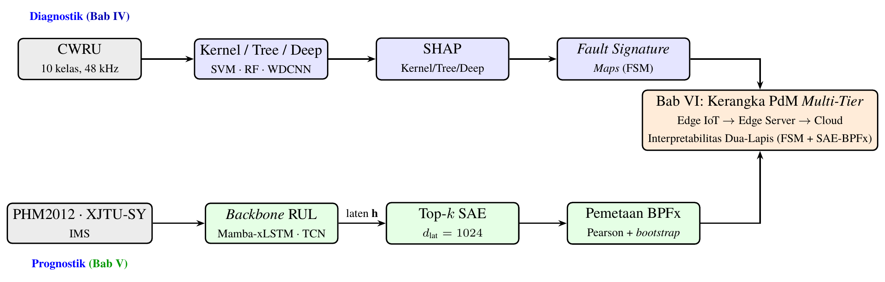
Gambar III.1 Kerangka konseptual: pendekatan diagnostik (biru) menggunakan dataset CWRU untuk benchmark algoritma (kernel/pohon keputusan/Deep Learning) dan menghasilkan FSM sebagai XAI level sinyal; pendekatan prognostik (hijau) menggunakan tiga dataset prognostik untuk estimasi RUL dan pemetaan BPFx melalui Top-k SAE. Keduanya berkonvergensi pada kerangka PdM multi-tier di Bab VI.

Pemilihan dua pendekatan berbeda dan (bukan satu alur hirarkis tunggal) mencerminkan realitas sistem PdM industri yang membutuhkan dua kemampuan yang berbeda namun saling melengkapi, yaitu kemampuan diagnostik untuk pengambilan keputusan jangka pendek (jenis dan lokasi kerusakan), dan kemampuan prognostik untuk perencanaan perawatan jangka panjang (estimasi kapan komponen akan gagal). Interpretabilitas pada kedua kemampuan diwujudkan melalui pendekatan yang sesuai dengan skala waktu masing-masing. FSM untuk interpretabilitas level sinyal dalam satu segmen pendek (diagnostik), dan SAE-BPFx untuk interpretabilitas konsep laten lintas ratusan rekaman degradasi (prognostik).

Kerangka sistem PdM yang dibangun dalam penelitian ini mengikuti alur enam tahap yang bersifat inkremental: setiap keputusan pada satu tahap memengaruhi tahap berikutnya secara langsung.

- Praproses (Pre-processing). Mempersiapkan data sinyal getaran mentah agar siap digunakan oleh model: validasi data sensor, sinkronisasi fitur, pembersihan, segmentasi, penskalaan, dan noise handling. Tahap ini diuraikan secara rinci pada subbab-subbab Praproses Sinyal Getaran dalam bab ini.

- Rekayasa Fitur (Feature Engineering). Mengekstraksi subset fitur yang relevan sebagai input model: fitur statistik time domain/frequency domain untuk model berbasis kernel dan pohon keputusan, serta sinyal tersegmentasi langsung untuk model deep learning. Detail HI 36-D tersedia pada Subbab III.3.5.

- Deteksi Anomali. Mengidentifikasi apakah aset beroperasi dalam kondisi normal atau menyimpang. Pada penelitian ini, tahap ini diwujudkan sebagai klasifikasi tiga kelas (normal, peringatan, kritis) untuk jalur diagnostik (Bab IV).

- Diagnosis. Mengidentifikasi jenis dan lokasi kerusakan melalui analisis Fault Signature Maps (FSM) berbasis SHAP DeepExplainer pada WDCNN, serta perbandingan lintas golongan algoritma (Bab IV Subbab IV.4–IV.13).

- Prognosis. Memantau evolusi degradasi dan memperkirakan RUL menggunakan tiga arsitektur backbone pada dataset PHM2012, XJTU-SY, dan IMS, dengan validasi SAE-BPFx untuk interpretabilitas representasi laten (Bab V).

- Mitigasi. Merencanakan tindakan perawatan berdasarkan hasil diagnosis dan estimasi RUL dalam kerangka PdM multi-tier (Edge IoT — Edge Server — Cloud/GPU) yang disintetiskan pada Bab VI.

Dataset

Empat dataset publik digunakan dalam penelitian ini. Satu dataset untuk diagnostik dan tiga untuk prognostik. Semua merupakan dataset benchmark yang banyak dijadikan acuan dalam literatur penelitian perawatan prediktif bearing. Tabel III.1 merangkum karakteristik utama keempat dataset.

Tabel III.1 Ringkasan karakteristik empat dataset yang digunakan dalam penelitian.
Dataset | Peran | Bearing/Kelas | Fs (kHz) | Tugas
CWRU | Diagnostik | 1 rig, 10 kelas | 48 | Klasifikasi kerusakan
PHM2012 | Prognostik | 17 bearing | 25,6 | Estimasi RUL
XJTU-SY | Prognostik | 10 bearing | 25,6 | Estimasi RUL
IMS | Prognostik | 4 bearing × 3 run | 20 | Estimasi RUL

CWRU (Diagnostik)

Dataset CWRU (Case Western Reserve University Bearing Data Center) merupakan dataset diagnostik bearing yang paling banyak diacu dalam literatur (Smith dan Randall, 2015). Test rig terdiri atas motor induksi 2 HP yang menggerakkan poros dengan bearing uji SKF 6205-2RS JEM. Kerusakan eksperimental diinduksi melalui electrical discharge machining (EDM) pada tiga komponen: inner race (IR), outer race (OR), dan rolling element (ball). Akselerometer dipasang pada posisi drive-end (DE, 48 kHz) dan fan-end (FE, 12 kHz); penelitian ini menggunakan sinyal DE 48 kHz sebagai sinyal utama. Empat kondisi beban diterapkan: 0, 1, 2, dan 3 HP. Dari kombinasi jenis, lokasi, dan tingkat keparahan kerusakan, diperoleh 10 kelas kondisi sebagaimana dirinci pada Tabel III.2.

Tabel III.2 Sepuluh kelas kondisi dataset CWRU, lokasi, tingkat keparahan, dan jumlah sampel setelah temporal split 54/13/33% (124/31/75 per kelas).
Kelas | Kondisi | Lokasi | Kerusakan (inci) | Latih | Val. | Uji
0 | Normal | – | – | 124 | 31 | 75
1 | Inner Race | DE | 0,007 | 124 | 31 | 75
2 | Inner Race | DE | 0,014 | 124 | 31 | 75
3 | Inner Race | DE | 0,021 | 124 | 31 | 75
4 | Outer Race | DE | 0,007 | 124 | 31 | 75
5 | Outer Race | DE | 0,014 | 124 | 31 | 75
6 | Outer Race | DE | 0,021 | 124 | 31 | 75
7 | Ball | DE | 0,007 | 124 | 31 | 75
8 | Ball | DE | 0,014 | 124 | 31 | 75
9 | Ball | DE | 0,021 | 124 | 31 | 75
 | Total |  |  | 1.240 | 310 | 750

Segmentasi dilakukan dengan jendela non-tumpang-tindih sepanjang 2.048 titik. Pembagian data mengikuti pemisahan temporal (bukan pemisahan acak) untuk menghindari kebocoran informasi waktu: 54% pertama dialokasikan untuk training (1.240 sampel), 13% berikutnya untuk validation (310 sampel), dan 33% terakhir untuk pengujian (750 sampel). Normalisasi Z-score dihitung hanya dari training set dan diterapkan ke dua set lainnya tanpa modifikasi lebih lanjut.

Gambar III.2 menampilkan konfigurasi fisik test rig CWRU yang digunakan untuk akuisisi data.

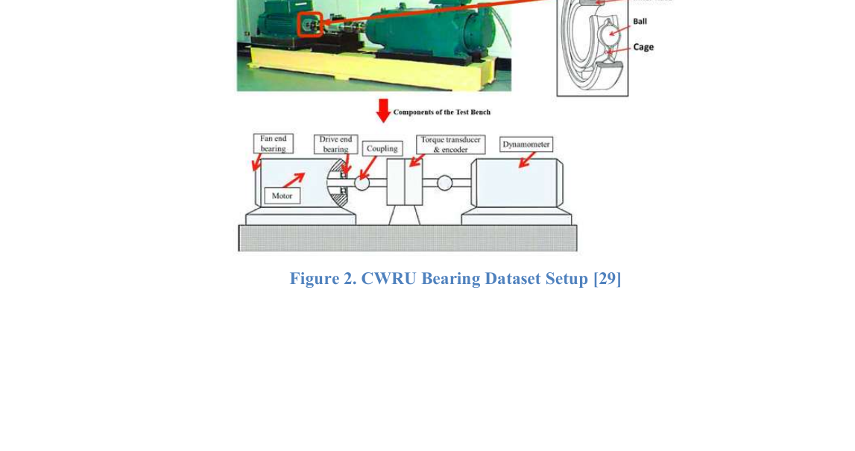
Gambar III.2 Test rig dataset CWRU: foto test bench motor Reliance 2 HP dengan bearing uji pada ujung drive (kiri) beserta diagram skematik komponen (kanan). Akselerometer dipasang pada posisi drive-end (48 kHz) dan fan-end (12 kHz). Sumber: (Suharto dan lainnya, 2025).

Pada Bab IV, dataset ini menjadi sumber utama untuk benchmark beberapa model algoritma. Pada Bab V, CWRU juga digunakan untuk validasi cross-dataset SAE; namun hanya tersedia n = 10 rekaman, sehingga daya statistik terbatas (p > 0,05). Keterbatasan ini ditandai secara eksplisit pada Subbab V.8.

PHM2012 / FEMTO-PRONOSTIA (Prognostik)

Dataset PHM2012 merupakan hasil kompetisi Prognostics and Health Management IEEE 2012 yang dikembangkan oleh FEMTO-ST Institute, Université de Franche-Comté, menggunakan test rig PRONOSTIA (Nectoux dkk., 2012). Karakteristik dataset dirangkum pada Tabel III.3.

Tabel III.3 Karakteristik dataset PHM2012 (FEMTO-PRONOSTIA).
Atribut | Nilai
Bearing uji | NSK 6804 (deep groove ball bearing)
Kondisi operasi | 3 (1.800 rpm/4.000 N; 1.650 rpm/4.200 N; 1.500 rpm/5.000 N)
Total bearing | 17
Sensor | Akselerometer horizontal + vertikal (25,6 kHz)
Durasi rekaman | 0,1 detik per rekaman; interval 10 detik
Sampel per rekaman | 2.560
Kriteria EOL | RMS ≥ 20 g
Skema label RUL | Linear 1,0 (sehat) $→$ 0,0 (EOL)

Skema pelabelan RUL yang digunakan dalam penelitian ini mengikuti pendekatan piecewise: nilai target dipertahankan pada 1,0 selama fase sehat (sebelum titik onset degradasi $t_{d}$), kemudian turun secara linear ke 0,0 pada end-of-life $t_{f}$:

$r_{t}=\left\{\begin{matrix}1,0, & t<t_{d} \\ \frac{t_{f}−t}{t_{f}−t_{d}}, & t_{d}≤t≤t_{f}\end{matrix}\right.$ (III.1)

Titik $t_{d}$ ditentukan secara otomatis melalui deteksi perubahan signifikan pada nilai RMS menggunakan metode $3σ$ pada jendela geser. Skema ini lebih realistis secara fisik dibandingkan skema linear penuh karena mencerminkan fase sehat panjang yang diikuti fase degradasi akseleratif yang relatif singkat.

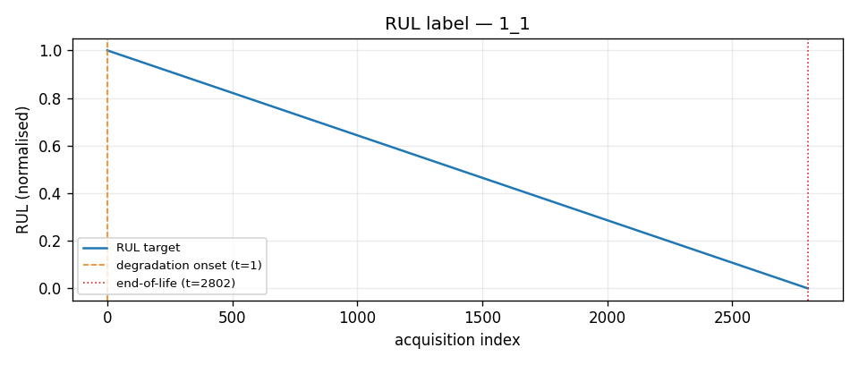
Gambar III.3 Contoh label target RUL pada bearing 1_1 dataset PHM2012: titik degradation onset $t_{d}$ terletak pada akuisisi ke-1, diikuti penurunan linear ke 0,0 pada end-of-life $t_{f}=2802$ akuisisi.

Pembagian data mengikuti konvensi kompetisi PHM2012 secara berbasis bearing (bearing-wise) sebagaimana dirinci pada Tabel III.4. Pemisahan berbasis bearing memastikan bahwa tidak ada sampel dari bearing yang sama tersebar ke dua set berbeda, mencegah terjadinya kebocoran karakteristik degradasi individual.

Tabel III.4 Pembagian set data PHM2012 (bearing-wise).
Set | Bearing | Jumlah
Training | 1_1, 1_2, 1_4, 2_1, 2_3, 2_5, 3_1 | 7
Validation | 1_5, 2_2 | 2
Test | 1_3, 1_6, 1_7, 2_4, 2_6, 2_7, 3_2, 3_3 | 8

Gambar III.4 mengilustrasikan konfigurasi test rig PRONOSTIA secara skematik.

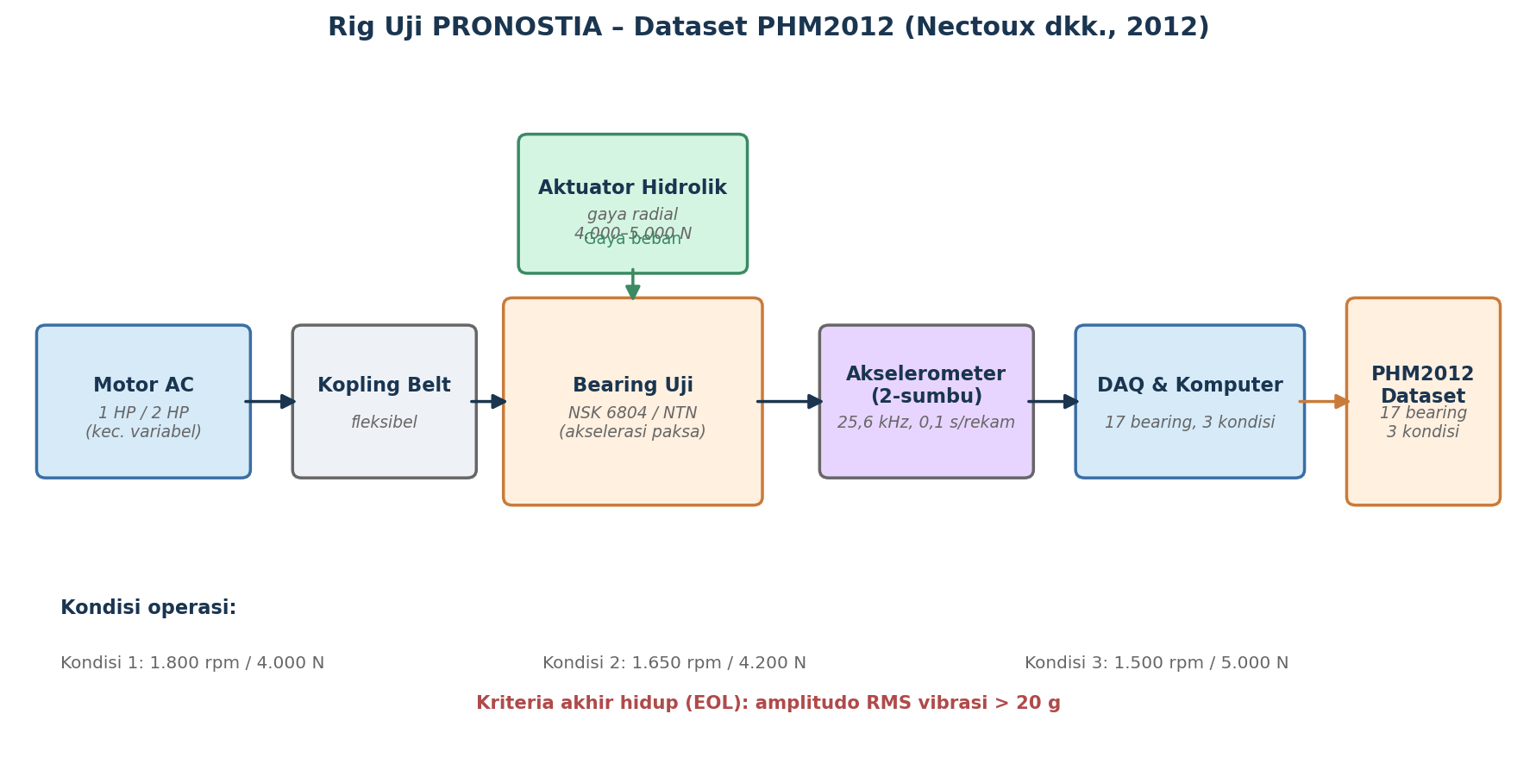
Gambar III.4 Skema test rig PRONOSTIA untuk dataset PHM2012 (Nectoux dkk., 2012): motor AC menggerakkan bearing uji (NSK 6804 / NTN) melalui kopling belt; aktuator hidrolik memberikan gaya radial 4.000–5.000 N secara terkontrol; akselerometer dua sumbu (25,6 kHz) merekam getaran setiap 0,1 detik.

Dataset PHM2012 mendefinisikan scoring function asimetris yang menjadi dasar PHM Score pada Subbab III.4.2. Pembagian yang mengikuti konvensi kompetisi memungkinkan perbandingan langsung hasil penelitian ini dengan literatur benchmark yang dipublikasikan sebelumnya.

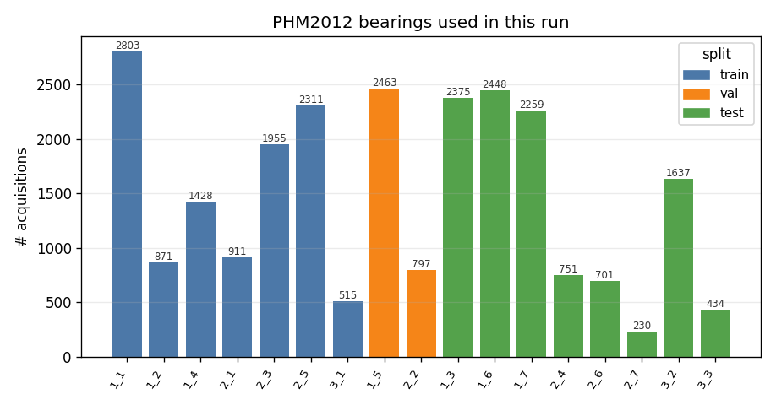
Gambar III.5 Distribusi jumlah akuisisi per bearing pada dataset PHM2012: biru = training set (7 bearing), oranye = validation set (2 bearing), hijau = test set (8 bearing). Variasi panjang antar-bearing mencerminkan perbedaan laju degradasi di tiga kondisi operasi.

XJTU-SY (Prognostik)

Dataset XJTU-SY dikembangkan oleh Xi’an Jiaotong University bersama Sumyoung Technology menggunakan test rig akselerasi umur pakai rolling element bearing (Wang dkk., 2020). Karakteristik dataset dirangkum pada Tabel III.5.

Tabel III.5 Karakteristik dataset XJTU-SY.
Atribut | Nilai
Bearing uji | LDK UER204 (deep groove ball bearing)
Kondisi operasi | 3 (2.100 rpm/12 kN; 2.250 rpm/11 kN; 2.400 rpm/10 kN)
Total bearing | 15 (5 per kondisi)
Sensor | Akselerometer horizontal + vertikal (25,6 kHz)
Durasi rekaman | 1,28 detik; interval 1 menit
Sampel per rekaman | 32.768
Mode kegagalan dominan | Outer-race spalling (mayoritas bearing)

Ketiga kondisi operasi digunakan (15 bearing aktif). Pembagian set bearing-wise dirinci pada Tabel III.6; konfigurasi pelatihan mengacu pada configs/data/xjtu_sy_available_full.yaml.

Tabel III.6 Pembagian set data XJTU-SY (bearing-wise, 3 kondisi operasi).
Set | Bearing | Jumlah
Training | 1_1, 1_2, 1_3, 2_1, 2_2, 2_4, 3_1, 3_2, 3_4 | 9
Validation | 1_4, 2_5, 3_5 | 3
Test | 1_5, 2_3, 3_3 | 3

Gambar III.6 mengilustrasikan konfigurasi test rig XJTU-SY beserta tiga kondisi operasinya.

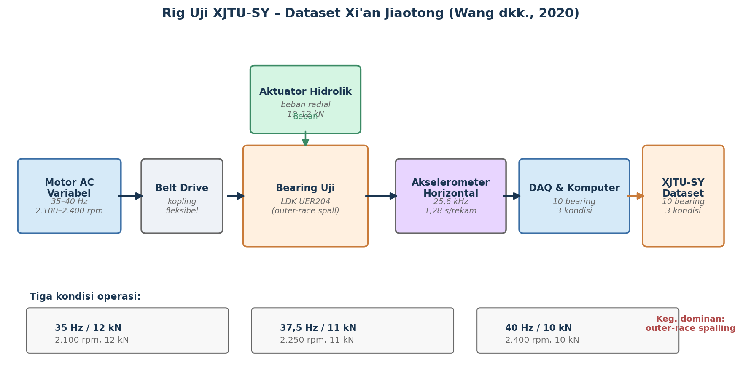
Gambar III.6 Skema test rig XJTU-SY (Wang dkk., 2020): motor AC variabel menggerakkan bearing uji LDK UER204 melalui belt drive; aktuator hidrolik memberikan beban radial 10–12 kN; akselerometer horizontal (25,6 kHz) merekam getaran setiap 1 menit. Tiga kondisi operasi (35 Hz/12 kN, 37,5 Hz/11 kN, 40 Hz/10 kN) menghasilkan 15 rekaman run-to-failure.

Ketersediaan label mode kegagalan per bearing pada XJTU-SY menjadi aset penting untuk memvalidasi interpretabilitas prognostik. Apabila SAE memetakan fitur ke BPFO, konsistensi dengan dominansi outer-race spalling yang terdokumentasi oleh pemilik dataset memberikan uji silang fisis yang kuat.

IMS / Intelligent Maintenance Systems (Prognostik)

Dataset IMS dikembangkan oleh Center for Intelligent Maintenance Systems (IMS), University of Cincinnati, menggunakan test rig dengan empat bearing Rexnord ZA-2115 yang beroperasi secara bersamaan pada kecepatan tetap 2.000 rpm di bawah beban radial 26,7 kN (Qiu dkk., 2006). Karakteristik dataset dirangkum pada Tabel III.7.

Tabel III.7 Karakteristik dataset IMS.
Atribut | Nilai
Bearing uji | Rexnord ZA-2115 (tapered roller bearing)
Kecepatan poros | 2.000 rpm (33,3 Hz)
Beban radial | 26,7 kN
Sensor | Akselerometer (20 kHz)
Sampel per rekaman | 20.480 (1 detik)
Interval akuisisi | 10 menit
Run tersedia | 3 (Run 1: $∼43$ jam; Run 2: $∼160$ jam; Run 3: $∼46$ jam)

Setiap run memantau keempat bearing (Bearing 1–4) secara bersamaan. Mode kegagalan yang terdokumentasi. Pada Run 1, Bearing 3 mengalami outer-race fault dan Bearing 4 mengalami kegagalan elemen gelinding (rolling element fault); pada Run 2, Bearing 1 mengalami inner-race fault. Catatan: analisis SAE-BPFx pada Bab V menggunakan kanal Bearing 1 (Run 1) sebagai kanal utama dan mendokumentasikan korespondensi FTF yang konsisten dengan kegagalan sangkar (cage fatigue) pada Run 1 (Qiu dkk., 2006).

Pembagian data pada dataset IMS mengikuti prosedur berbasis bearing (bearing-wise), yaitu Bearing 1 dan Bearing 2 dialokasikan untuk training, Bearing 3 untuk validation, dan Bearing 4 untuk pengujian; pembagian ini konsisten untuk seluruh tiga run yang tersedia (Suharto dan ko-promotor, 2025).

IMS dipilih sebagai dataset prognostik ketiga karena karakteristiknya yang berbeda dari PHM2012 dan XJTU-SY: bearing tipe tapered roller (bukan ball bearing), operasi run-to-failure multi-bearing simultan, dan distribusi mode kegagalan yang mencakup rolling element dan sangkar (cage), tidak hanya outer race. Keberagaman jenis bearing, mode kegagalan, dan karakteristik sinyal ini memperkuat uji universalitas pada Bab V. Gambar III.7 mengilustrasikan konfigurasi fisik test rig IMS dengan empat bearing pada satu poros.

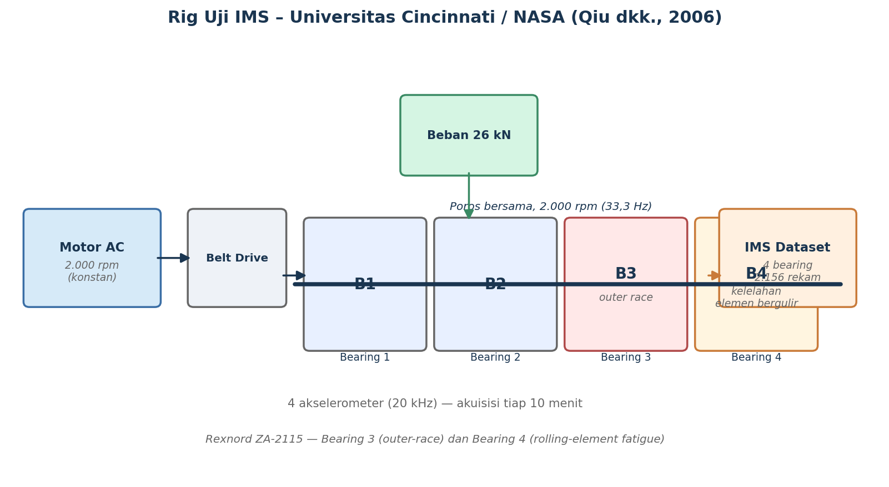
Gambar III.7 Skema test rig IMS – NASA PrognCenter (Qiu dkk., 2006): empat bearing Rexnord ZA-2115 beroperasi simultan pada satu poros (2.000 rpm, 33,3 Hz) di bawah beban radial 26,7 kN; empat akselerometer (20 kHz) merekam getaran setiap 10 menit hingga kegagalan. Bearing 3 mengalami outer-race fault dan Bearing 4 mengalami kelelahan elemen bergulir pada Run 1.

Praproses Sinyal dan Ekstraksi Fitur HI 36-D

Meskipun pendekatan diagnostik dan prognostik menggunakan representasi input yang berbeda untuk model akhirnya, keduanya berbagi tiga tahap praproses awal: (1) segmentasi jendela geser, (2) normalisasi Z-score berbasis training set, dan (3) ekstraksi fitur atau penggunaan langsung sinyal tersegmentasi. Pemisahan pada tahap ketiga bergantung pada pendekatan masing-masing model.

Dasar Sinyal Getaran dan Analisis Spektrum

Saat mesin beroperasi, komponen bergerak menimbulkan gaya dinamis yang menyebabkan struktur bergetar. Getaran ditransmisikan ke sensor akselerometer yang dipasang pada housing atau bearing housing, menghasilkan sinyal percepatan dalam satuan g (1 g = 9,81 m/s$​^{2}$).

Sinyal getaran dapat dianalisis dalam dua ranah. Pada time domain, sinyal ditampilkan sebagai amplitudo terhadap waktu; informasi yang diperoleh meliputi nilai RMS, puncak, dan pola gelombang (periodik, acak, atau impulsif). Pada frequency domain, sinyal diubah menjadi spektrum amplitudo terhadap frekuensi sehingga sumber getaran dapat diidentifikasi: unbalance memberikan puncak pada 1× kecepatan putar, misalignment pada 1× dan 2×, sedangkan kerusakan bearing menghasilkan puncak pada frekuensi karakteristik BPFO, BPFI, BSF, dan FTF.

Transformasi dari time domain ke frequency domain dilakukan dengan Discrete Fourier Transform (DFT). Untuk sinyal diskret $x[n]$, $n=0,1,…,N−1$, DFT didefinisikan sebagai:

$$X[k]=\sum_{n=0}^{N−1}{x}[n] e^{−j 2πkn/N}, k=0,1,…,N−1.$$

Komputasi DFT langsung memerlukan $O(N^{2})$ operasi, sehingga tidak praktis untuk data industri berskala besar. Algoritma Fast Fourier Transform (FFT) mengurangi kompleksitas menjadi $O(NlogN)$ dengan memanfaatkan simetri periodik kernel DFT, sehingga FFT menjadi standar de facto pada predictive maintenance berbasis getaran.

Getaran mesin dapat dikuantifikasi dalam tiga parameter yang saling berkaitan. Displacement (satuan $μ$m) mengukur perpindahan dari posisi nominal dan cocok untuk frekuensi rendah seperti unbalance dan misalignment. Velocity (satuan mm/s RMS) merupakan parameter yang direkomendasikan standar ISO 10816/20816 untuk evaluasi kondisi keseluruhan mesin pada frekuensi menengah. Acceleration (satuan g atau m/s$​^{2}$) sensitif terhadap frekuensi tinggi dan karenanya menjadi parameter utama untuk deteksi kerusakan bearing dan gear mesh.

Enveloping dan Demodulasi Amplitudo

Kerusakan bearing (aus, pitting, atau spalling pada race atau rolling element) menimbulkan impuls berulang saat elemen bergulir melewati cacat. Impuls tersebut sering tenggelam dalam komponen dominan lain seperti unbalance atau getaran gear mesh. Teknik enveloping atau demodulasi amplitudo digunakan untuk mengekstraksi impuls tersembunyi tersebut sehingga BPFO, BPFI, BSF, dan FTF muncul jelas dalam spektrum. Proses enveloping terdiri atas langkah-langkah berikut.

- Akuisisi sinyal percepatan. Sinyal getaran direkam menggunakan akselerometer karena parameter percepatan sensitif pada frekuensi tinggi tempat impuls bearing muncul.

- Filter band-pass frekuensi tinggi. Sinyal dilewatkan filter band-pass pada rentang 5–20 kHz untuk mengisolasi zona frekuensi tempat impuls termodulasi, sekaligus membuang komponen frekuensi rendah yang mendominasi.

- Rektifikasi. Sinyal hasil filter diubah ke nilai absolut sehingga komponen negatif terlipat ke atas.

- Low-pass filter atau FFT. Filter low-pass atau FFT diterapkan untuk menghasilkan amplop (envelope) sinyal, yakni kurva yang mengikuti puncak-puncak impuls berulang.

- Analisis spektrum amplop. FFT dari amplop menghasilkan envelope spectrum di mana puncak pada BPFO, BPFI, BSF, FTF, dan harmoniknya menandai mode kegagalan bearing yang aktif.

Dalam konteks disertasi ini, envelope spectrum digunakan sebagai referensi eksperimental untuk memvalidasi interpretabilitas laten (hit-rate SAE terhadap BPFx) pada Bab V. Korelasi Pearson antara aktivasi fitur SAE dan amplitudo envelope spectrum pada pita ±2 Hz di sekitar BPFO, BPFI, BSF, dan FTF merupakan metrik kuantitatif inti Novelti N3.

Tahapan Praproses Data

Sebelum sinyal getaran dapat digunakan untuk melatih model machine learning atau deep learning, diperlukan serangkaian tahap praproses yang memproses dan mentransformasikan data agar dapat ditangani secara efisien oleh model. Tujuh tahapan praproses yang diterapkan dalam penelitian ini adalah sebagai berikut.

- Validasi data sensor. Data yang terkumpul diperiksa kualitasnya untuk memastikan rekaman tidak mengandung artefak akuisisi, saturasi amplifier, atau kegagalan transmisi.

- Sinkronisasi fitur. Sinyal dari berbagai sumber (akselerometer, temperatur, data kualitas produk) yang direkam pada waktu berbeda diselaraskan ke basis deret waktu yang seragam sebelum pengolahan lebih lanjut.

- Pembersihan data. Nilai yang hilang (missing values) diinterpolasi atau dihapus; duplikat dibuang; dan outlier teridentifikasi melalui metode $3σ$ atau IQR diproses sesuai kebijakan per-dataset.

- Pengkodean dan diskritisasi. Fitur kategorikal atau timestamp diproyeksikan ke ruang numerik yang dapat ditangani oleh model. Untuk sinyal getaran kontinu, tahap ini umumnya berupa konversi tipe data dan pengaturan presisi numerik.

- Segmentasi. Data panjang dibagi menjadi segmen-segmen menggunakan jendela geser, memungkinkan analisis paralel dan pemrosesan dataset berskala besar. Detail konfigurasi jendela per dataset diuraikan pada Subbab III.3.4.

- Penskalaan fitur. Normalisasi atau standardisasi diterapkan agar semua fitur berada pada skala yang sebanding, mencegah dominasi fitur dengan rentang nilai besar. Standardisasi Z-score berbasis training set diterapkan pada penelitian ini (Subbab III.3.4).

- Noise handling. Komponen derau frekuensi tinggi yang tidak berkorelasi dengan degradasi bearing diatasi melalui kombinasi filter band-pass (untuk enveloping) dan pembobotan jendela Hann sebelum FFT pada konstruksi HI (Subbab III.3.5).

Segmentasi Jendela Geser dan Normalisasi

Segmentasi membagi rekaman sinyal panjang menjadi segmen pendek menggunakan jendela geser dengan ukuran yang disesuaikan per dataset dan pendekatan model:

- CWRU (Diagnostik): jendela 2.048 titik, stride penuh (tidak tumpang-tindih) untuk training dan evaluasi. Panjang 2.048 dipilih agar mencakup setidaknya satu periode impuls BPFx pada 48 kHz.

- PHM2012, XJTU-SY, IMS (Prognostik): jendela temporal berisi $L_{win}$ rekaman berurutan (health indicator per rekaman); konfigurasi $L_{win}$ dan stride diuraikan pada Bab V Subbab V.1.

Normalisasi Z-score diimplementasikan per kanal menggunakan statistik dari training set:

${\tilde{x}}_{τ}=\frac{x_{τ}−μ_{train}}{σ_{train}},$ (III.2)

di mana $μ_{train}$ dan $σ_{train}$ adalah mean dan simpangan baku yang dihitung hanya dari training set, kemudian diterapkan secara seragam pada data validation dan data test set untuk mencegah kebocoran informasi.

Health Indicator 36-D untuk Model Berbasis Kernel dan Pohon Keputusan

Model berbasis kernel (SVM/LR) dan algoritma berbasis pohon keputusan (DT/RF/XGBoost) pada Bab IV tidak beroperasi langsung pada sinyal mentah. Dari setiap segmen sinyal CWRU, diekstraksi vektor HI 36-D yang terdiri atas 18 fitur per kanal akselerometer (drive-end dan fan-end), masing-masing mencakup:

- 9 fitur domain waktu: nilai RMS, kurtosis, crest factor, peak-to-peak, skewness, deviasi standar, mean, variansi, dan median absolute deviation (MAD).

- 9 fitur domain frekuensi: sentroid spektral, entropi spektral, dan 7 fitur energi pita yang mencakup pita frekuensi karakteristik bearing (BPFO, BPFI, BSF, FTF) beserta harmonik terkait.

Dengan dua kanal (DE dan FE), total dimensi vektor fitur per segmen adalah 18 × 2 = 36. Definisi matematis lengkap setiap fitur dirujuk ke Lampiran A. Jendela FFT tipe Hann digunakan untuk mengurangi spectral leakage pada fitur domain frekuensi. Normalisasi Z-score tambahan diterapkan pada vektor HI 36-D setelah ekstraksi, dengan statistik juga bersumber dari training set. Penting dicatat: penggunaan dua kanal (DE+FE) berlaku khusus untuk model berbasis kernel dan pohon. WDCNN (Subbab III.3.6) menggunakan hanya sinyal mentah kanal drive-end (DE) tunggal, berdimensi 1 × 2048, tanpa ekstraksi fitur dua-kanal.

Representasi Input untuk Model Berbasis Deep Learning

Dua jenis model Deep Learning dalam penelitian ini menggunakan representasi input yang berbeda dari HI 36-D:

- WDCNN (Bab IV, diagnostik): menerima sinyal mentah 2.048 titik secara langsung ($x∈R^{2048}$), tanpa ekstraksi fitur manual. Kernel konvolusional berukuran 64 dengan stride 16 pada lapisan pertama berfungsi sebagai ekstraktor frekuensi adaptif otomatis (Zhang dkk., 2017).

- Backbone RUL (Bab V, prognostik): menerima sekuens vektor HI 5-D yang diekstraksi per rekaman melalui dekomposisi energi RMS lima pita frekuensi. Input berbentuk $X∈R^{L_{win}×5}$ (sekuens $L_{win}$ rekaman, masing-masing 5 fitur energi). Prosedur praproses prognostik diuraikan pada Bab V Subbab V.1.

Perbedaan representasi ini mencerminkan perbedaan mendasar antara kedua tugas: diagnostik mengklasifikasikan jenis kerusakan dari satu segmen waktu pendek (2.048 titik ≈ 42,67 ms pada 48 kHz), sedangkan prognostik mengestimasi degradasi dari sekuens ratusan rekaman yang mencakup seluruh lintasan degradasi.

Metrik Evaluasi

Bagian ini mendefinisikan seluruh metrik evaluasi yang digunakan pada Bab IV dan Bab V. Pengelompokan mengikuti tiga dimensi: kinerja klasifikasi diagnostik diagnostik, kinerja prognostik, dan validasi interpretabilitas (FSM untuk diagnostik; SAE-BPFx untuk prognostik).

Metrik Diagnostik

Kinerja klasifikasi dievaluasi dengan empat metrik. Akurasi mengukur proporsi prediksi benar secara keseluruhan:

$\text{Akurasi}=\frac{\sum_{k=1}^{K}{{\text{TP}}_{k}}}{N_{test}},$ (III.3)

di mana ${\text{TP}}_{k}$ adalah jumlah prediksi benar pada kelas ke-k dan $N_{test}$ adalah total sampel uji. Macro-F1 menghitung rata-rata F1 per kelas tanpa pembobotan terhadap frekuensi kelas:

$F1_{macro}=\frac{1}{K}\sum_{k=1}^{K}{\frac{2 P_{k}R_{k}}{P_{k}+R_{k}}},$ (III.4)

dengan $P_{k}$ (presisi) dan $R_{k}$ (rekall) per kelas ke-k. Macro-F1 dipilih sebagai metrik primer karena tidak terbias terhadap kelas mayoritas; penting untuk dataset yang seimbang per kelas seperti CWRU. Weighted-F1 juga dilaporkan untuk kelengkapan. Confusion matrix K × K disajikan untuk analisis kesalahan per kelas.

Tiga metrik tambahan digunakan khusus untuk validasi Fault Signature Maps (FSM):

- Indeks diskriminabilitas (D): mengukur sejauh mana pola FSM antar-kelas lebih berbeda dibandingkan pola dalam satu kelas, dinyatakan sebagai rasio kemiripan kosinus rata-rata antar-kelas terhadap kemiripan kosinus rata-rata dalam kelas (inter/intra cosine ratio):

D=ρinterρintra, ρinter=1C2c1<c2​FSMc1abs⋅FSMc2abs∥FSMc1abs∥2∥FSMc2abs∥2, (III.5)

- di mana ${\overset{‾}{ρ}}_{intra}$ adalah kemiripan kosinus rata-rata antar 20 pasang sampel acak dalam kelas yang sama, dirata-rata atas C kelas. Nilai D > 1 berarti FSM lebih mudah dibedakan antar kelas daripada varian dalam kelas; nilai D < 1 (seperti yang teramati D = 0,216 pada analisis utama) menunjukkan bahwa pola energi latar bersama mendominasi seluruh 2.048 dimensi dan menutupi pola spesifik kelas, meski FSM tetap diskriminatif pada subset posisi yang mengandung impuls cacat.

- Fraksi monotonik keparahan ($M_{c}$): mengukur fraksi posisi sinyal di mana atribusi FSM meningkat secara monoton sejalan dengan tingkat keparahan kerusakan (0,007 $→$ 0,014 $→$ 0,021 inci):

$M_{c}=\frac{|\{p:{FSM}_{c}[p]_{0,014}>{FSM}_{c}[p]_{0,007}∧{FSM}_{c}[p]_{0,021}>{FSM}_{c}[p]_{0,014}\}|}{P},$ (III.6)

- di mana P = 2.048 adalah total posisi sinyal dan ${FSM}_{c}[p]_{s}$ adalah nilai FSM absolut kelas c pada posisi p untuk tingkat keparahan s.

- Koefisien stabilitas split-half ($ρ$): mengukur konsistensi FSM antara dua subset acak separuh dari data uji, dihitung sebagai kemiripan kosinus (cosine similarity) rata-rata lintas C kelas:

$ρ=\frac{1}{C}\sum_{c=1}^{C}{\frac{{FSM}_{c}^{abs}|_{subset_{1}} ⋅ {FSM}_{c}^{abs}|_{subset_{2}}}{∥{FSM}_{c}^{abs}|_{subset_{1}}∥_{2}∥{FSM}_{c}^{abs}|_{subset_{2}}∥_{2}}},$ (III.7)

- di mana ${subset}_{1}$ dan ${subset}_{2}$ adalah dua bagian sama besar yang dipisah secara acak dari data uji. Nilai $ρ≥0,90$ menunjukkan FSM yang sangat stabil antar subsampel (nilai yang dicapai pada analisis utama: $ρ=0,940$, yaitu 94 % kemiripan kosinus rata-rata lintas 10 kelas CWRU).

Metrik Prognostik

Kinerja prediksi RUL dievaluasi dengan tiga metrik. Root Mean Squared Error (RMSE) digunakan sebagai metrik primer karena peka terhadap kesalahan besar (kritis secara operasional):

$\text{RMSE}=\sqrt{\frac{1}{N}\sum_{i=1}^{N}{(}r_{i}−{\hat{r}}_{i})^{2}},$ (III.8)

di mana $r_{i}$ adalah target RUL dan ${\hat{r}}_{i}$ adalah prediksi model pada sampel ke-i. Mean Absolute Error (MAE) sebagai metrik pelengkap yang lebih robust terhadap pencilan:

$\text{MAE}=\frac{1}{N}\sum_{i=1}^{N}{|}r_{i}−{\hat{r}}_{i}|.$ (III.9)

PHM Score merupakan scoring function asimetris dari kompetisi IEEE PHM 2012 (Nectoux dkk., 2012) yang memberikan penalti lebih berat pada prediksi terlambat (estimasi RUL terlalu besar) dibandingkan prediksi lebih cepat:

$E_{i}=100⋅\frac{r_{i}−{\hat{r}}_{i}}{r_{i}},$ (III.10)

$A_{i}=\left\{\begin{matrix}exp​\left(−ln0,5⋅\frac{E_{i}}{5}\right), & E_{i}≤0 \\ exp​\left(+ln0,5⋅\frac{E_{i}}{20}\right), & E_{i}>0\end{matrix}\right.,$ (III.11)

$\text{PHM Score}=\frac{1}{N}\sum_{i=1}^{N}{A_{i}}∈[0, 1].$ (III.12)

Nilai PHM Score lebih tinggi lebih baik; prediksi sempurna menghasilkan 1,0. Karena PHM Score tidak memiliki konvensi resmi untuk XJTU-SY dan IMS, RMSE digunakan sebagai satu-satunya metrik yang dapat dibandingkan secara adil lintas ketiga dataset prognostik.

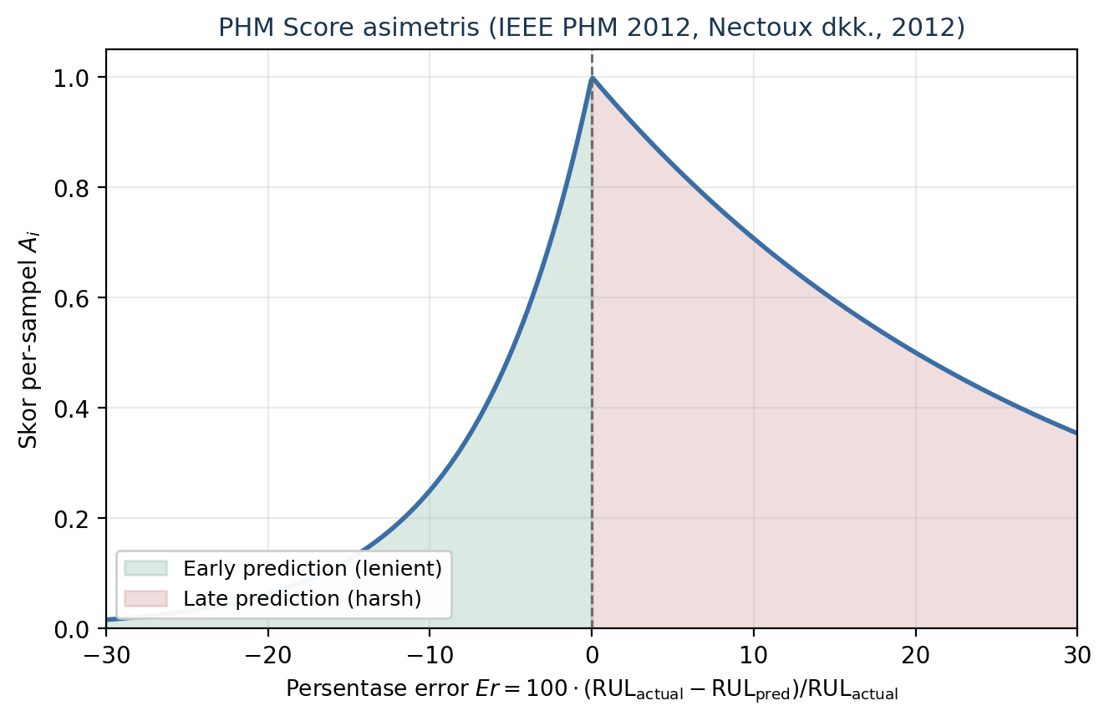
Gambar III.8 Fungsi scoring asimetris PHM Score (Nectoux dkk., 2012): prediksi lebih awal ($E_{i}<0$) mendapat penalti lebih ringan dibandingkan prediksi terlambat ($E_{i}>0$), mencerminkan konsekuensi operasional yang tidak simetris.

Metrik Interpretabilitas Laten

Tiga metrik digunakan untuk mengevaluasi korespondensi fitur SAE terhadap frekuensi karakteristik bearing (BPFx) pada prognostik.

Hit-rate $H_{φ}$ mengukur proporsi fitur SAE yang berkorelasi moderat dengan amplitudo BPFx $φ$ ($φ∈\{\text{BPFO, BPFI, BSF, FTF}\}$):

$H_{φ}=\frac{|\{i:|r_{i,φ}|≥0,30\}|}{d_{lat}},$ (III.13)

di mana $r_{i,φ}$ adalah korelasi Pearson antara vektor aktivasi fitur SAE ke-i dan amplitudo envelope spectrum pada pita frekuensi $φ$, dan $d_{lat}=1024$ adalah dimensi laten SAE. Ambang batas 0,30 mengikuti konvensi korelasi moderat yang lazim dalam literatur analisis sinyal.

Bootstrap 95% CI dihitung dengan B = 1000 resampel rekaman dari dataset untuk memperoleh selang kepercayaan empiris pada $H_{φ}$:

${\text{CI}}_{95}=\left[H_{φ}^{(2,5\%)}, H_{φ}^{(97,5\%)}\right],$ (III.14)

di mana persentil dihitung dari distribusi empiris $H_{φ}$ atas B resampel dengan penggantian. Selang ini mencerminkan ketidakpastian akibat variabilitas sampel lintas rekaman.

Permutation p-value dihitung dengan B = 1.000 permutasi label rekaman terhadap nilai amplitudo BPFx; hit-rate pada setiap permutasi dibandingkan terhadap hit-rate yang teramati (uji dua-sisi: proporsi permutasi null yang nilai korelasi absolutnya melampaui nilai teramati):

$p=\frac{|\{b:|H_{φ}^{(b)}\left|≥H_{φ}^{obs}\right\}|+1}{B+1}.$ (III.15)

Nilai p < 0,05 menunjukkan bahwa korespondensi SAE–BPFx yang teramati tidak dapat dijelaskan oleh kebetulan semata dan merupakan properti emergent dari representasi yang terlatih. Untuk mengendalikan beban pengujian ganda (multiple testing), satu BPFx dominan per pasangan (dataset, arsitektur) ditetapkan sebagai luaran primer—menghasilkan 12 uji primer atas 3 dataset valid × 4 BPFx—dengan ambang signifikansi setara Bonferroni p < 0,004; nilai p untuk BPFx sekunder dilaporkan sebagai eksploratif. Dua kelompok kontrol negatif juga digunakan: model dengan inisialisasi acak Xavier (kontrol arsitektur) dan hidden states berupa Gaussian noise (kontrol prosedur SAE). Rincian eksperimen kontrol negatif dikembangkan pada Bab V Subbab V.4.

Infrastruktur dan Protokol Reproduksi

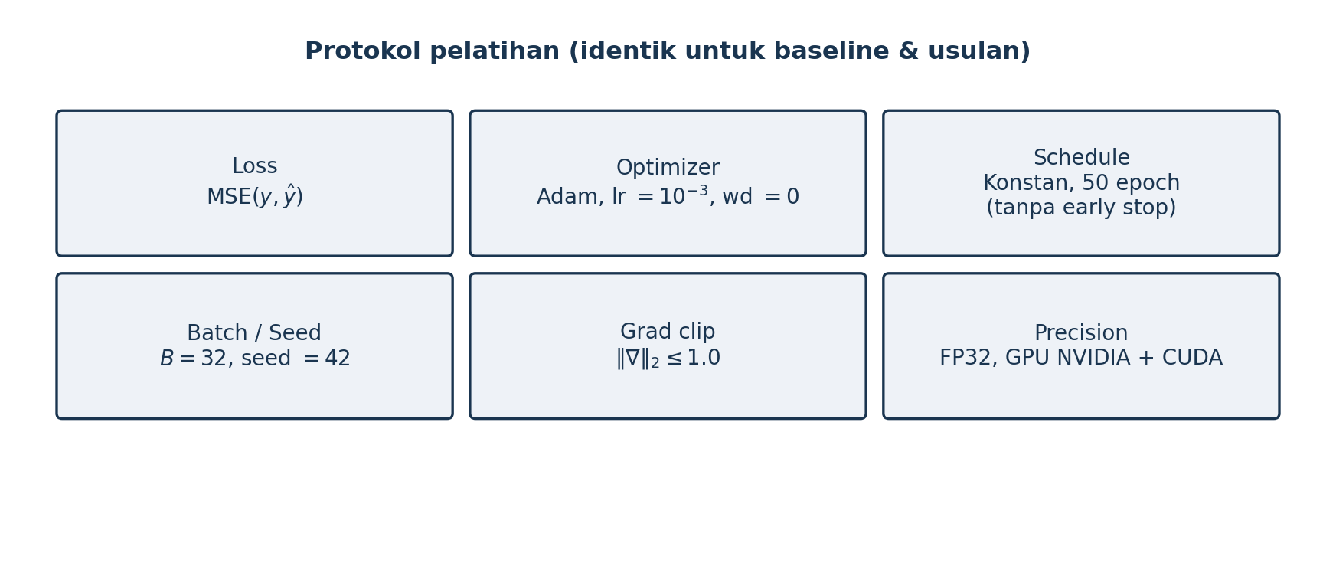
Gambar III.9 Protokol pelatihan yang diterapkan secara identik pada seluruh model backbone Tier-S: fungsi loss MSE, optimizer Adam, presisi bf16-mixed, dan reproduksi deterministik melalui tiga seed (42, 43, 44).

Seluruh eksperimen simulasi dilakukan pada infrastruktur yang dituliskan pada Tabel III.8. Pelatihan single-card (satu GPU per run) dipilih untuk memastikan reproduktibilitas hasil antar-seed komputer lain.

Tabel III.8 Infrastruktur komputasi yang digunakan dalam seluruh eksperimen diagnostik dan prognostik.
Komponen | Spesifikasi
GPU | NVIDIA A40 (46 GB VRAM)
Framework DL | PyTorch Lightning 2.x
Framework ML | scikit-learn 1.x, XGBoost 2.x, SHAP
Presisi (Prognostik) | bf16-mixed (AMP, Ampere+)
Presisi (Diagnostik) | FP32
Python | 3.11 (virtualenv)

Protokol multi-seed. Untuk menjamin kesamaan statistik pada prognostik, setiap konfigurasi model × dataset dijalankan dengan tiga seed berbeda: 42, 43, dan 44. Total eksperimen pelatihan pada Bab V:

$\text{Total run}=3 \text{model}×3 \text{dataset}×3 \text{seed}=27.$ (III.16)

Metrik kinerja dilaporkan sebagai rata-rata dan simpangan baku populasi atas tiga seed: $\overline{M}±σ_{M}$. Simpangan baku mencerminkan sensitivitas hasil terhadap inisialisasi bobot, yang merupakan sumber variabilitas utama pada backbone berbasis memori sekuensial. Pada diagnostik (benchmark kernel/pohon keputusan/Deep Learning), seed ditetapkan dari masing-masing notebook reproduksi karena pelatihan klasifikasi bersifat deterministik dan stabil pada kondisi yang sama.

Strategi checkpoint. Checkpoint terbaik disimpan berdasarkan metrik validasi minimum (val/rmse untuk backbone RUL; $F1_{macro}$ validasi untuk klasifikasi). Early stopping pada WDCNN menggunakan kesabaran 15 epoch. Backbone RUL dijalankan selama 75 epoch penuh tanpa early stopping agar kurva pelatihan antar model dapat dibandingkan secara adil dengan jumlah langkah identik.

Repositori dan reproduksi. Seluruh kode pelatihan, konfigurasi eksperimen, dan skrip evaluasi tersedia secara publik melalui repositori yang tercantum pada Lampiran C. Notebook reproduksi tersedia untuk setiap karya sumber: Conference1_Classification_SVM_LR.ipynb (Bab IV Subbab IV.2), Conference2_Classification_Tree.ipynb (Bab IV Subbab IV.3), dan Journal1_Fault_Signature_Maps.ipynb (Bab IV Subbab IV.4–IV.13). Notebook untuk Bab V akan tersedia setelah publikasi (Suharto dan ko-promotor, 2025).

